


İMMÜN SİSTEMİ DEĞERLENDİRMEDE KULLANILAN TESTLER

PRO F. D R. G Ö KSA L KESKIN
2 0 1 7 -1 8

İMMÜN SİSTEMİ DEĞERLENDİRİRKEN
KULLANILAN TESTLER

Tam kan sayımı
Biyokimyasal incelemeleri
Akut faz proteinleri
Sitokinler
Otoantikorlar
Kompleman sistemi
İmmünglobulinler
İmmün kompleksler
Kriyoglobulinler
İmmün sistemi oluşturan hücre sayımları
HLA Antijenleri

Tam kan sayımı

Anemi (kronik hastalık)
Nötrofili (steroid alımı, enfeksiyonlar, vaskülitler)
Nötropeni (ilaç alımı, SLE, felty)
Trombositopeni (İlaç, otoantikorlar)
Trombositoz (vaskülit, RA aktivasyonu)

Biyokimyasal İncelemeler

Böbrek fonksiyon testleri (SLE, ilaç toksisitesi)
KCFT (SLE tutulumu, ilaç toksisitesi)
T.protein, Albumin düzeyleri
LDH (lenfoproliferatif has, kollagenöz)
CPK (kollagenöz)

Akut Faz Proteinleri

İnflamasyon, infeksiyon, doku nekrozunun belirlenmesinde
KC ve retiküloendotelyal sistemde yapılırlar
Genelde akut inflamasyonda artarlar
◦ Sedim, CRP, fibrinojen, ferritin, serum amiloid A, haptoglobin)
Bazıları azalır
◦ Albumin, prealbumin, retinol bağlayıcı protein, transferrin)

Sitokinler

İmmun / inflamatuvar yanıta katılan hücrelerin etkinliklerinin artırılması için; uyarılmış lenfositler, monositler ve makrofajlar ile diğer bazı somatik hücreler tarafından sentezlenen 20–30 kD ağırlığına sahip peptid veya glikoprotein yapısında maddelerdir.

SİTOKİNLERİN SINIFLANDIRILMASI

-Aktive olmuş T lenfositler tarafından sentezlenen sitokinler lenfokin,
-Aktive monosit ve makrofajlar tarafından sentezlenenler monokin
-lökositler arasında iletişimi sağlayan sitokinler interlökin
- Bu sitokinler içerisinde kemotaktik etkiye sahip 40 kadar sitokin ise ayrıca kemokin olarak adlandırılır.

Genel Özellikler
- Doğal ve spesifik immun yanıtın aktivasyonu ve efektör fazı sırasında üretilirler ve immün yanıtın düzenlenmesine aracılık ederler
- Birçok hedef hücrede, hücre bölünmesinin düzenleyicileri olarak görev alırlar
- Uyarılan hücrelerden oldukça kısa sürede salgılanırlar, depolanmazlar.
- Solubl formda etkili olurlar,
- Molekül ağırlıkları oldukça düşüktür.
- Kendi aralarında agonist ve antagonist etki gösterebilirler.
- Diğer polipeptid hormonlarda olduğu gibi hedef hücre üzerindeki özel reseptörlere bağlanarak etkilerini gösterirler.
- Otokrin, parakrin ve endokrin etkilere sahiptirler
- Antijene spesifik değildirler.
- Düşük konsantrasyonlarda ateş, myalji, başağrısı akut faz cevabı gibi genel enfeksiyon bulgularına, yüksek konsantrasyonlarda ise şok ve ölüme yol açarlar
- Bazı hipofiz hormonlarının sentez ve salınımına neden olurlar.
- Antiviral etkinlik gösterirler.

•Temel Proinflamatuvar Sitokinler

- Interferonlar
- Tümör nekrozis faktör
- IL-1

•Temel Anti-inflamatuvar Sitokinler
IL-4
IL-10 IL-13
TGF-beta

TNF- ve 

Aktif hücrelerden sentezlenirler (T, NK ve mastositlerde)
Tnf-alfa (kaşeksin) ve beta (lenfotoksin)
Akut inf. cevabın önemli mediatörlerindendir (özellikle
Gram-negative bakteri inf.da en önemli sitokindir)
Nötrofil ve Makrofajların inflamasyon bölgesine göçü ile T ve B lenfosit aktivasyonunu sağlarlar.
DIC ve şok oluşumunda da rolü var

TNF- ve 
IL-1 ve IL-6 salgısını arttırır.
Ateş yükselmesine ve iltihabi olaylarda akut faz proteinlerinin sentezine sebep olur.
Adipoliz ve kaşeksi oluşumunda rol oynar.

Interleukin-1 (IL-1)

Aktif Makrofaj, B lenfositlerden, endotel hücreleri ve fibroblastlardan salınır.
Ateş oluşumuna ve akut faz protein sentezine yol açar
T ve B lenfositler, nötrofiller, endotelial hücreler ve makrofajlarda IL-1 reseptörü bulunur ve bu hücreler üzerine etkilidir
Lökositlerin endotelial hücrelere adezyonunu arttırır

IL-2
Esas olarak Th1 hücrelerinden ve NK hücrelerden salınır.
T, B ve NK hücrelerinin gelişmesinde etkilidir.
NK hücrelerinin sitolitik aktivitesini arttırır (LAK).
T hücrelerinin tümünde en güçlü gelişme faktörü

IL-4
Th1 hücrelerinin gelişimini inhibe eder.
B hücrelerinin çoğalma ve farklılaşmasını arttırır.
IgE ve IgG1 yapımını hızlandırır

IL - 6
B hücrelerinin çoğalma ve farklılaşmasını etkiler
Ig salgılamasını stimule eder
Ateş yapıcı etki
Akut faz protein yapımını arttırır
Hematopoetik kök hücrelerinin gelişmesinde etkilidir.

Sitokinlerle ilişkili hastalıklar

Otoimmün hastalıklar
Bakteriyel septik şok
◦ HipoTA, hipoglisemi, pıhtı--ölüm
◦ LPS, TNF salınımını sağlar
◦ TNF IL-1, IL-6 ve IL-8 salınımını uyarır
Lenfoid ve miyeloid Ca
◦ Bazı kanserler sitokin salgılarlar

Otoantikorlar 1-Romatoid Faktörler

IgG nin FC parçasına karşı otoAb (IgM, G, A tipinde)
◦ RA
◦ Sjögren
◦ Mixt kriyoglobulinemi
◦ SLE
◦ Mixt bağ dokusu hastalığı
◦ Subakut bakteriyel endokardit
◦ Hepatitler, siroz
◦ Sarkoidoz
◦ Tbc
◦ Normal bireylerde

2-Antinükleer antikorlar

DNA, RNA, sentromer, nükleus zar ve diğer nükleoproteinlere karşı antikorlar
◦ Diffüz: Ag deoksiribonükleoproteindir
◦ SLE ◦ Periferal:
◦ Anti DNA Ab var (SLE)
◦ Granüler: ENA’lere karşı antikor var
◦ Sjögren, skleroderma, Polimiyozit)
◦ Nükleolar: Anti-ribonükleer Ab (Anti-RNP)
◦ SLE

ANA Pozitif Hastalıklar

SLE | 90
Miks bağ dokusu hastalığı | 90
Romatoid artrit | 30-40
Sjögren sendromu | 70
Skleroderma | 70-80
İlaca bağlı lupus | 100
Polimyozit | 70
Wegener granülomatozisi | 25-35
Poliarteritis nodoza | 35
Kr karaciğer hastalıkları | 25
Sağlıklı bireylerde | 1-10

3-Antinötrofil Sitoplazmik Antikorlar (ANCA)

Granüler (sitoplazmik): c-ANCA, antijen: proteinaz-3
◦ Wegener granülomatozis Perinükleer : p ANCA, antijen: myeloperoksidaz, elastaz, lizozim
◦ Churg-strauss
◦ Primer nekrotizan GN
◦ Mikroskobik PAN

4. Antifosfolipid antikorlar

Koagulasyon yolundaki fosfolipidlere karşı gelişen antikorlardır.
Antikardiyolipin Ab IgG, A, M tipleri
◦ SLE
◦ Spontan abortus
◦ Bazı ilaçlar
◦ Otoimmün hastalıklar
◦ Primer

4. Antifosfolipid antikorlar: Klinik

tablo

Trombositopeni aPTT zamanı uzar
Trombozlar
Abortuslar
ACA düzeylerinde artış
Lupus antikoagulanında yükselme

Kompleman sistemi

Birbiriyle, antikorlarla ve hücre membranları ile etkileşen 20 farklı proteinden oluşur.
Fagositoz, kemotaksis, sitolitik olaylarla rol alır.
Doğal bağışıklığın önemli bir parçası

Kompleman sistemi

Azaldığı durumlar
◦ SLE
◦ İmmün yetmezlik durumunda
◦ RA
◦ Sistemik vaskülitler
◦ Esansiyel mixt kriyoglubulinler
Arttığı durumlar
◦ Reaktif artrit
◦ Akut eklem romatizması
◦ Reiter sendromu

ANTİKOR

Plazma hücreleri tarafından yapılan antijenik epitopa bağlanma özelliğine sahip immünglobulin yapısındaki moleküllere antikor denir.
Antikorlar bazı özelliklerine göre 5 tipe ayrılır:
IgG IgM IgA
IgD IgE
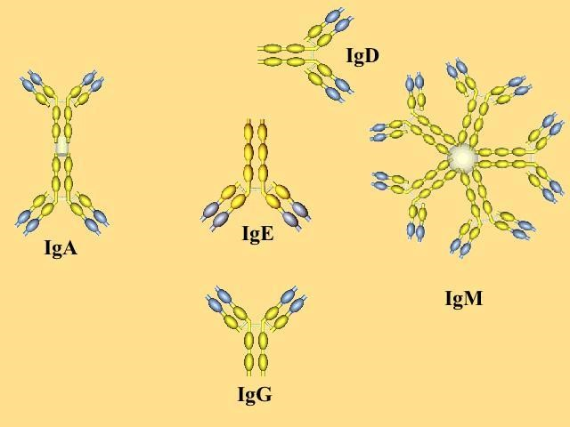

Immunoglobulinlerin yapısı

İmmunglobulinler polipeptit (%90) ve karbonhidrattan (%10) oluşan glikoproteinlerdir.
Her immunglobulin en az bir ana birimden yapılmıştır, buna monomer denir. IgG’de iki çeşit polipeptid zinciri vardır ve her bir çeşitten ikişer adet bulunmaktadır.
Bir antikor molekülü 4 polipeptitden oluşur
◦ 2 kısa=hafif (Light chains),
◦ 2 uzun=ağır (Heavy chains)
◦ Uzun ve kısa zincirler birbirine disülfit bağları ile bağlanmıştır.

Antikorlar iki bölgeden oluşur

Aminoterminal bölge– variable region
Antijen V bölgesindeki aminoasitlere bağlanır

Karboksi terminal bölge--constant region
(değişmeyen karboksille biten C bölgesi). C bölgesi inflamatuvar hücrelerle bağlantı kuran kısımdır.
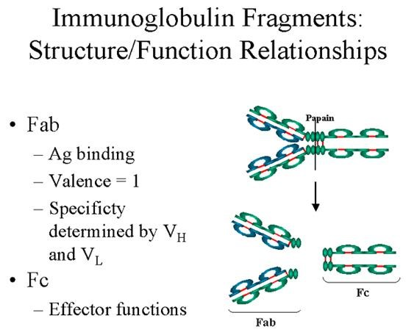

Ig’lerin bulunduğu yerler

Plazma
Daha az oranda
◦Dokularda,
◦Hücreler arası sıvılarda yer alırlar.

Protein elektroforezinde
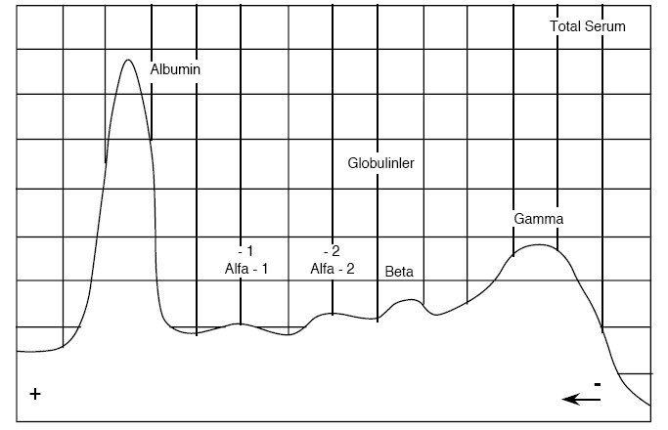
IG’lerin

yeri

Poliklonal hipergamaglobülinemi

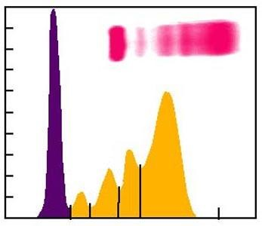
Parazitozlar (kalaazar)
Kr. İnfeksiyonlar (Tbc, aktinomikoz)
Sarkoidoz
Kistik fibroz
Maligniteler (lenfoma…)
SjS
SLE
RA
Scl
MCTD…

Monoklonal gammopatiler
Plazma hücrelerinin tek bir klonunun, diğer klonların harcanması sırasında kontrol dışı çoğalması ile karakterizedir. Bu fonksiyon bozukluğu bir homojen immunglobulin ya da immunglobulin alt ünitesinin sentezlenmesine neden olur.
Bunların sentezlediği immünglobulinler de aynı, özdeş kimyasal yapıya sahiptirler.

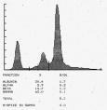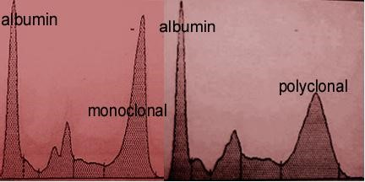
IgG ; (750-1550 mg/dl)
- En uzun ömürlü olanıdır (21 gün)
- Serumda en fazla bulunan Ig (%70-75)
-Plasentayı geçer
Molekül ağırlığı 150.000 kDA
Opsonizasyon ve ADCC’ de önemli rol oynamakta
Komplemanı klasik yoldan aktive etmektedir Virüs nötralizasyonunda etkili.
IgG1,IgG2,IgG3 ve IgG4

IgA (50-210 mg/dl)
- Tükrük,lakrimal sıvı ve kolostrumdaki başlıca koruyucu immunglobulindir
- Serumdaki immunglobulinlerin %15-20'sini oluşturmakta (çoğu monomer) Molekül ağırlığı 160.000‘kD.
Yarı ömrü 6 gündür.
Komplemanı alternatif yoldan aktive edebilir

Salgısal IgA (IgA2)
Genellikle dimer şeklindedir
Molekül ağırlığı 400.000 kD.
Sistemik hümoral bağısıklıkta fazla etkili değildir.
Mukozal immunitede önemli rol oynar.

IgM (50-125 mg/dl)
- %10’u oluşturur
- Antijenik uyarıyı takiben hızla sekrete edilir
- İntravasküler alanla sınırlıdır
Pentamer şeklinde 5 üniteden oluşur.
Molekül ağırlığı 900.000 kDa dir. Yarı ömrü 5 gündür. .
Olgun B lenfositlerinin yüzeyinde bulunan IgM'ler antijene özgül reseptör görevi görmektedir. Plasentadan geçmez.

IgM
Aglütinasyon, hemaglutinasyon, virüs nötralizasyonu ve komplemanı EN İYİ bağlama özelliğindedir
İsohemoglutininler (Anti-A, Anti-B) IgM yapıdadır.
Gram (-) bakteri stimulasyonlarına karşı en sık oluşan antikordur.
Heterofil antikorlar, rheumatoid faktör, soğuk aglutininler IgM yapısındadır.

Ig D;
Serumda çok azdır (3-5 mg/100 ml).
Plazma Ig’lerin %1'inden daha azdır.

Dolaşımdaki B lenfositlerinin yüzeyinde bulunur
Ayrıca kordon kanında ve lenfatik lösemi hücrelerinde bulunur. Ig E;

- Hipersensitivite reaksiyonlarındaki temel mediyatördür
-Parazitlere karşı immun yanıtta önemlidir Serumda çok az bulunur(0,01-0.03mg).
Yarı ömrü iki gündür.
Tükrük ve nazal sekresyonlarda bulunur.

Ig’lerin Fonksiyonları

Antikorlar antijene bağlanırlar. Ancak çok az kısmı doğrudan etki ile hedefi nötralize eder.
Genelde etkilerini sekonder efektör mekanizmalarla gösterirler. Örneğin; kompleman aktivasyonu, NK sitotoksisitesi ve opsonizasyon… gibi
Mononükleer hücrelerde, nötrofillerde ve NK hücrelerinde Fc kısımlarına ait reseptörleri var

ANTİKORLARIN EFFEKTÖR
FONKSİYONLARI

- B hücre antijen reseptörü olarak membranda
- Antjenlerin nötralizasyonu
- IgG ve IgM ile kompleman aktivasyonu
- IgG ile opsonizasyon ve fagositozun güçlenmesi
- IgG-IgE-IgA ile Antijen bağımlı hücresel sitotoksisite
- IgE ile anaflaktik reaksiyon
- IgA ile mukozal immünite
- Maternal IgG ile neonotal immünite
- IgG ile immün cevabın regülasyonu

İmmün Yetmezlikler

Tanımlama:
◦ İmmün sistemin bir veya daha fazla komponentinin eksikliğinde, veya ◦ Fonksiyon görememesi durumunda ortaya çıkan hastalıklardır.
Primer veya sekonder olabilir.

İmmün sistemi oluşturan hücrelerin sayımları veya fonksiyonlarının değerlendirilmesi

Humoral immünitenin değerlendirilmesi

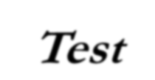    Test | 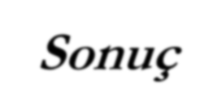  Sonuç
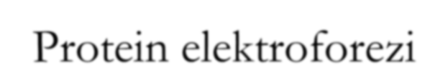  Protein elektroforezi | 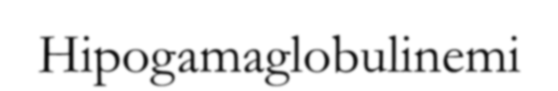  Hipogamaglobulinemi
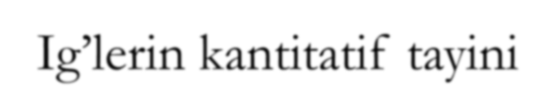  Ig’lerin kantitatif tayini | 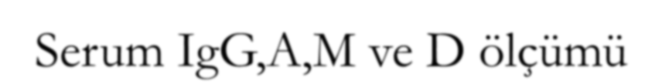  Serum IgG,A,M ve D ölçümü
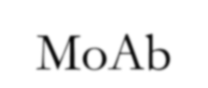  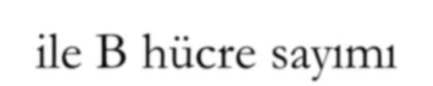  MoAb ile B hücre sayımı | 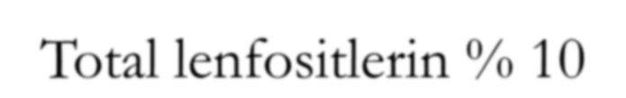  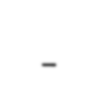  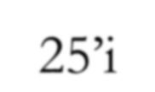  Total lenfositlerin % 10-25’i
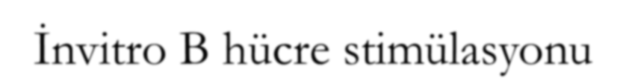  İnvitro B hücre stimülasyonu | 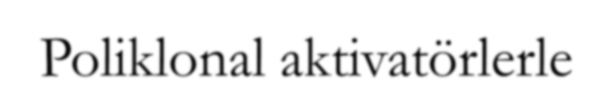  Poliklonal aktivatörlerle
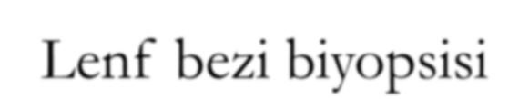  Lenf bezi biyopsisi | 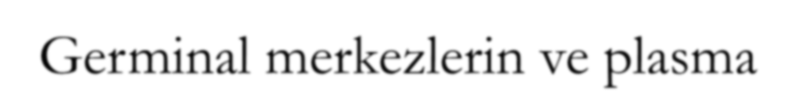  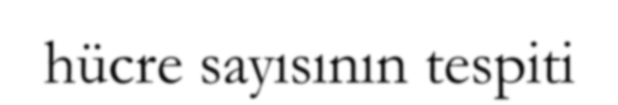  Germinal merkezlerin ve plasma hücre sayısının tespiti
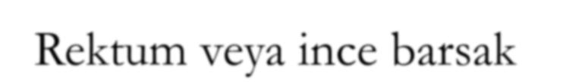  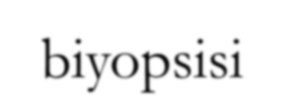  Rektum veya ince barsak biyopsisi | 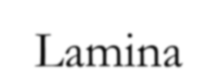  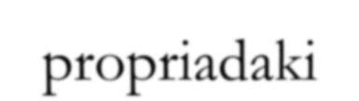  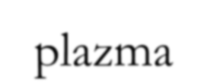  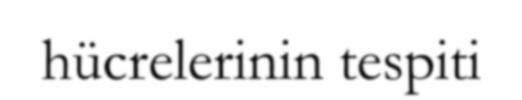  Lamina propriadaki plazma hücrelerinin tespiti
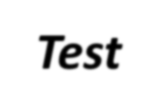

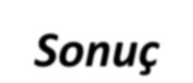
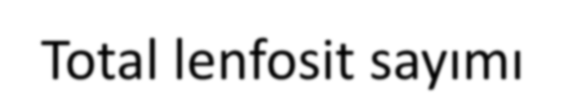
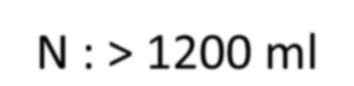
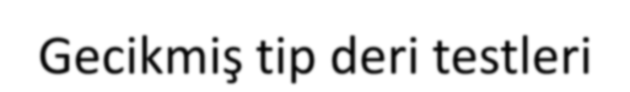
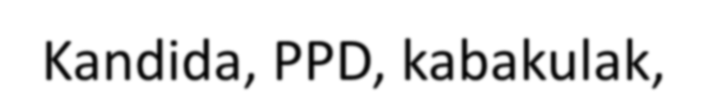
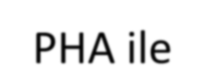
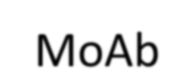
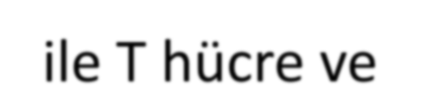
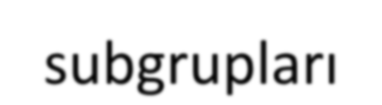
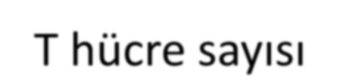
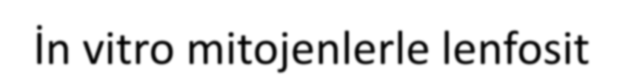
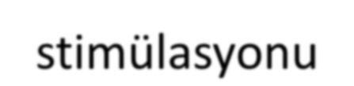
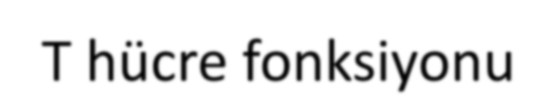
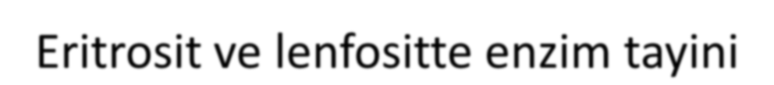
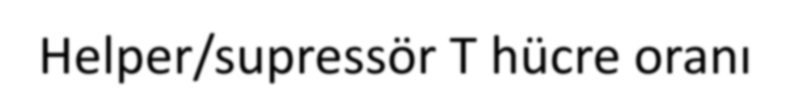
Hücresel immünitenin değerlendirilmesi
Test | Sonuç
Total lenfosit sayımı | N : > 1200 ml
Gecikmiş tip deri testleri | Kandida, PPD, kabakulak, PHA ile
MoAb ile T hücre ve subgrupları | T hücre sayısı
İn vitro mitojenlerle lenfosit stimülasyonu | T hücre fonksiyonu
Eritrosit ve lenfositte enzim tayini
Helper/supressör T hücre oranı

Fagositik fonksiyon bozuklukları
- Kronik granülomatöz hastalık (KGH)
◦ tanıda NBT (nitro blue tetrazolium) testi
- Glikoz-6-fosfat dehidrogenaz eksikliği
- Myeloperoksidaz eksikliği ◦ Kandida ve staf. enf.ları sıktır.
- Cheidak-Higashi sendromu
- Job sendromu
◦ Deri, lenf bezleri ve subkutan dokuda tekrarlayan soğuk stafilokok abseleri ile karakterize.

İmmün kompleksler

Ag-Ab ve C içeren komplekslerdir
Birçok hastalıkta artar
◦ SLE
◦ İlaç reaksiyonları
◦ Enfeksiyonlar
◦ Otoimmün hastalıklar

Kriyoglobulinler

Soğuk ortamda çöken antikorlardır
4 derecede saklanan kanda tesbit edilebilirler
Birçok hastalıkta saptanabilirler
◦ SLE -Multiple myelom
◦ RA -Polisitemia vera
◦ Sjögren -Ülseratif kolit
◦ Vaskülitler -Kr KC parankim Has
◦ Valdenström makrogobulinemisi

HLA Antijenleri

İnsanlarda 6. kromozomun kısa kolu üzerinde
İmmün cevapta ve otoimmün hastalıklarda önemli rolleri var
Belirli HLA Antijenlerini taşıyanlarda bazı hastalıklar daha sık görülebiliyor ve daha ağır seyredebiliyor
◦ Ankilozan spondilitte HLA B27 sık
◦ Behçette HLA B5
◦ FMF’de MEFV gen mutasyonlarının varlığı

